Détection de régimes de marché par HMM
et allocation par bêta sur les actions du CAC 40
Rapport de projet — septembre 2026

Résumé
Le projet construit une stratégie d'investissement sur les actions du CAC 40 : un modèle de Markov caché (HMM) détecte le régime du marché (haussier, neutre, baissier), puis le portefeuille est réparti entre trois paniers d'actions selon leur bêta. Ce rapport retrace la démarche : un diagnostic du modèle initial, une refonte de la détection de régimes, l'extension des données à 2000-2026, une allocation par terciles de bêta, puis une stratégie dite « de rebond ». Sur la période de test (octobre 2018 - septembre 2026), celle-ci atteint 8,5 % par an (Sharpe 0,39) contre 6,1 % (Sharpe 0,26) pour le CAC 40, à risque comparable. Ce résultat doit être lu avec ses limites : l'avance se construit presque entièrement en 2025 et 2026.

1. Contexte et architecture
L'application est un projet Django : les données de marché (Yahoo Finance pour les cours, FRED pour les taux) sont stockées dans DuckDB, les métadonnées des exécutions dans SQLite. Le traitement suit une chaîne de commandes : import des données, calcul des bêtas glissants (252 jours), entraînement du HMM en walk-forward, calcul des allocations mensuelles, backtest avec frais de transaction (0,1 % par montant échangé), puis export Power BI. Un tableau de bord web présente les régimes détectés, les bêtas, les allocations et la performance.
L'historique est découpé chronologiquement en 70 % d'entraînement et 30 % de test. Tous les réglages sont choisis sur l'entraînement ; le test ne sert qu'une fois, pour vérifier.

2. Diagnostic du modèle initial
Le graphique des régimes présentait des incohérences visibles : périodes de hausse classées « neutre », baisses classées « haussier ». L'analyse a mis en évidence plusieurs causes, chacune mesurée :
- Le rendement quotidien ne portait pas de signal : les moyennes des trois états ne différaient que de 0,02 écart-type. Le HMM séparait les états uniquement selon la volatilité et le spread de taux.
- Le niveau du spread France - Allemagne n'était pas stationnaire : 0,44 en moyenne sur l'entraînement, jusqu'à +3,6 écarts-types sur le test. 61 % du test tombait dans un même état « spread élevé ».
- Les étiquettes n'étaient pas stables : jusqu'à 47 % de l'historique changeait d'étiquette d'un ré-entraînement à l'autre.
- Des informations futures étaient utilisées : la moyenne mensuelle du spread (FRED) était disponible dès le 1er du mois, et le décodage (Viterbi, probabilités lissées) utilisait des observations postérieures à la date.
Conséquence : sur l'entraînement, le CAC faisait +0,6 %/an les jours « haussiers » et +19,9 %/an les jours « baissiers ». Les étiquettes étaient presque inversées.

3. Refonte de la détection de régimes

3.1 Variables, étiquetage et décodage
Élément | Avant | Après
Variables | Rendement du jour, volatilité, niveau du spread | Tendance 20 j et 5 j, log-volatilité 10 j, variation du spread sur 3 mois
Spread FRED | Moyenne du mois connue le 1er du mois | Décalé d'un mois (valeur publiée uniquement)
Étiquetage | Score composite rendement / vol. / spread | Tri des états par tendance moyenne
Entre ré-entraînements | Aucun suivi | Alignement sur l'état le plus proche (affectation hongroise)
Décodage | Viterbi + probabilités lissées | Filtre forward : probabilités filtrées, causales
Initialisation | 1 graine aléatoire | 5 graines, meilleure vraisemblance retenue

3.2 Réduction du retard aux retournements
Une première version (tendance sur 60 jours, filtre de persistance de 5 jours) décrivait bien les grands épisodes mais réagissait trop tard : le régime correspondait au sens des 20 jours passés dans 70 % des cas, mais au sens réel de la courbe dans seulement 53 %. Des fenêtres plus courtes (20 j / 5 j) et la suppression du filtre de persistance, choisies sur l'entraînement, portent cet accord à 62 % sur l'entraînement et 63 % sur le test. Sur le test, le CAC fait désormais +17,3 %/an les jours « haussiers » et -1,1 %/an les jours « baissiers ».
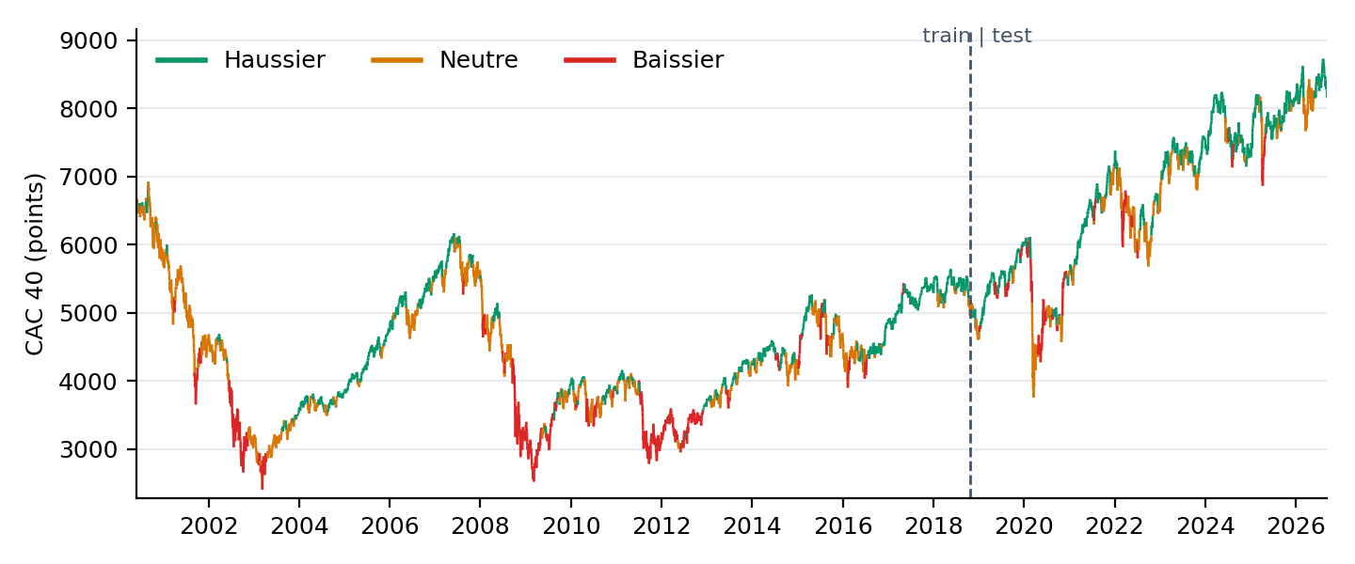
Figure 1 — Cours du CAC 40 coloré par le régime détecté (2000-2026). La ligne pointillée sépare entraînement et test.
Épisode | Performance CAC | Avant (part baissier) | Après (part baissier)
Krach COVID (2020) | -25 % | 88 % | 94 %
Inflation et taux (2022) | -19 % | 19 % | 61 %
Correction fin 2018 | -14 % | 0 % | 45 %
Droits de douane (2025) | -5 % | 52 % | 68 %

Le modèle reste descriptif : aucun réglage causal ne prédit les 20 séances suivantes (accord proche de 50 %). Il confirme un régime avec quelques jours de retard.

4. Données : historique et base de comparaison
- Historique étendu à 2000-2026 : l'entraînement (2000-2018) contient désormais la bulle internet, la crise de 2008 et la crise de la dette euro ; le test (2018-2026) couvre le COVID, 2022, la dissolution de 2024, les droits de douane de 2025 et la guerre avec l'Iran en 2026. Les actions cotées après 2000 entrent dans les calculs dès 252 jours de cotation.
- Même base que l'indice : le CAC 40 (^FCHI) est un indice de prix, sans dividendes. Le portefeuille est donc valorisé au cours de clôture corrigé des divisions d'actions mais pas des dividendes. La valorisation avec dividendes surestimait la stratégie d'environ 3 points par an (8,0 % affiché contre 5,2 % réel à ce stade) et intégrait des sauts erronés de Yahoo (Stellantis +39 % en un jour en 2021).

5. Allocation

5.1 Paniers par terciles de bêta
Les seuils fixes initiaux (0,8 / 0,9 / 1,1 / 1,2) produisaient des paniers déséquilibrés : 7 actions offensives en moyenne, parfois 2, et une dizaine d'actions jamais utilisées. Ils sont remplacés par des terciles recalculés chaque mois : le tiers des actions au bêta le plus faible forme le panier défensif, le tiers le plus élevé le panier offensif, le reste le panier neutre (environ 13 actions chacun).
Une analyse ROC a d'abord été tentée pour trouver un seuil « optimal » : le bêta ne distingue pas les actions qui battront le CAC le mois suivant (AUC de 0,50 en régime baissier, 0,47 en régime haussier), et un random forest ne fait pas mieux (AUC 0,50 en validation temporelle). La piste a été abandonnée. Les terciles ont été retenus par backtest sur l'entraînement : ils battent les seuils fixes quelle que soit la coupure testée (20 à 40 %), et la coupure de 33 % se trouve au milieu d'un plateau de résultats.

5.2 Le HMM apporte-t-il de la valeur ?
À paniers identiques, on compare plusieurs façons de répartir le portefeuille entre eux (sans dividendes) :
Répartition entre paniers | Entraînement 2000-2018 | Test 2018-2026
HMM suiveur (haussier → offensif) | 3,6 % (Sharpe 0,08) | 5,2 % (Sharpe 0,18)
Régimes mélangés au hasard | 2,3 % (Sharpe 0,02) | 4,7 % (Sharpe 0,17)
1/3 par panier, sans HMM | 5,1 % (Sharpe 0,16) | 7,2 % (Sharpe 0,32)
HMM inversé (baissier → offensif) | 7,1 % (Sharpe 0,22) | 9,7 % (Sharpe 0,43)
CAC 40 | 1,2 % (Sharpe -0,02) | 6,1 % (Sharpe 0,26)

La logique « suiveuse » fait à peine mieux que le hasard et moins bien qu'une répartition fixe. La règle inversée fait mieux sur les deux périodes : comme le HMM confirme un régime avec retard, un signal « baissier » arrive souvent près du point bas, juste avant un rebond (+2,2 % en moyenne pour le CAC sur les 20 séances qui suivent).

5.3 Stratégie retenue : la stratégie de rebond
La stratégie exploite ce retour à la moyenne : en régime baissier, le poids va au panier offensif (on joue le rebond) ; en régime haussier, au panier défensif (on sécurise les gains) ; en régime neutre, au panier neutre. Le poids de chaque panier est la probabilité filtrée du régime correspondant. Deux garde-fous ont été calibrés sur l'entraînement : un lissage des probabilités sur 10 jours (-22 % de frais) et un plafond de 80 % pour le panier offensif. Le Sharpe variait peu entre les 12 combinaisons testées (0,21 à 0,23) ; la combinaison retenue est au milieu de ce plateau.
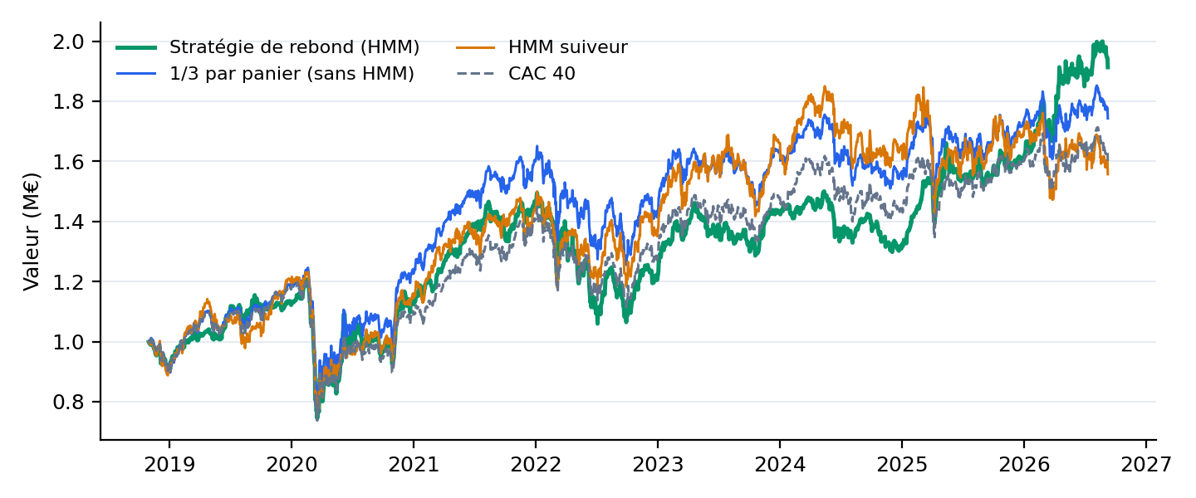
Figure 2 — Valeur de 1 M€ investi sur la période de test, mêmes paniers et mêmes frais, sans dividendes.
Stratégie (test 2018-2026) | Capital final | Rdt annualisé | Volatilité | Sharpe | Perte max.
Stratégie de rebond (HMM) | 1 913 276 € | 8,5 % | 18,6 % | 0,39 | -38,3 %
1/3 par panier (sans HMM) | 1 742 985 € | 7,2 % | 18,6 % | 0,32 | -36,6 %
HMM suiveur | 1 557 194 € | 5,7 % | 21,1 % | 0,21 | -38,7 %
CAC 40 | 1 601 407 € | 6,1 % | 18,6 % | 0,26 | -38,6 %

Lecture année par année. La stratégie est restée derrière le CAC jusqu'à fin 2025 (1,32 M€ contre 1,45 M€ fin 2024). Son avance vient de deux années de rebond : 2025 (+21,5 % contre +10,4 % pour le CAC) et 2026 (+19,1 % contre +0,1 %), après les chocs des droits de douane et de la guerre avec l'Iran. C'est cohérent avec sa logique, mais le résultat dépend de peu d'épisodes.
Année | Rebond (HMM) | 1/3 par panier | HMM suiveur | CAC 40
2019 (depuis le 31/10/2018) | +12,3 % | +17,9 % | +19,6 % | +17,4 %
2020 | +0,2 % | +4,1 % | -4,2 % | -7,1 %
2021 | +30,0 % | +30,5 % | +25,7 % | +28,9 %
2022 | -17,6 % | -11,6 % | -6,1 % | -9,5 %
2023 | +18,5 % | +15,3 % | +23,1 % | +16,5 %
2024 | -7,4 % | -3,9 % | -0,6 % | -2,2 %
2025 | +21,5 % | +10,1 % | +2,0 % | +10,4 %
2026 (jusqu'au 09/09) | +19,1 % | +1,1 % | -7,7 % | +0,1 %
Tableau — Performance annuelle sur la période de test (sans dividendes, frais inclus).

6. Tableau de bord
- Régimes : graphique coloré par régime, zoom à la souris, boutons de période (train, test, 1 an…), 19 chocs de marché annotés depuis 2000, statistiques recalculées sur la période affichée (durée des épisodes, transitions, rendement et volatilité par régime) et régime actuel avec le panier privilégié.
- Performance : les quatre courbes de la figure 2 et leur tableau comparatif.
- Réglages : ALLOCATION_MODE (rebond, suiveur, 1/3 par panier) et méthode de seuils modifiables dans settings.py ; le bouton « Relancer le backtest » recalcule les allocations puis le backtest.

7. Démarche méthodologique
Trois règles ont guidé chaque décision. Choisir sur l'entraînement, vérifier une seule fois sur le test : seuils de bêta, fenêtres du HMM et garde-fous ont tous été fixés sur 2000-2018. Préférer un plateau à un pic : quand plusieurs réglages donnent des résultats proches, on retient celui du milieu plutôt que le meilleur, pour limiter le surajustement. Comparer à base égale et mesurer ce que chaque brique apporte : c'est ce qui a révélé la surestimation liée aux dividendes et le fait que la logique suiveuse du HMM détruisait de la valeur. Le code est couvert par 25 tests, dont un qui vérifie que le décodage n'utilise jamais d'observation future.

Chronologie des décisions
Le tableau ci-dessous résume l'enchaînement des constats et des décisions, dans l'ordre où ils ont été pris.
Étape | Constat | Décision
1. Graphique | Graphique écrasé, ligne train / test mal placée, régimes peu lisibles | Correction de l'affichage, courbe colorée par régime
2. Diagnostic HMM | Régimes presque inversés, spread non stationnaire, fuites d'information | Nouvelles variables, étiquetage par tendance, décodage causal
3. Retard | Régime « haussier » pendant les baisses (accord 53 %) | Fenêtres 20 j / 5 j, sans filtre de persistance (accord 63 %)
4. Données | Test de 3 ans sans krach, entraînement pauvre en crises | Historique 2000-2026, 70/30 conservé
5. Seuils de bêta | Paniers de 2 à 10 actions, ROC sans signal (AUC 0,50) | Terciles recalculés chaque mois
6. Base de calcul | Dividendes inclus côté stratégie, pas côté CAC | Valorisation sans dividendes : 8,0 % → 5,2 %
7. Rôle du HMM | Logique suiveuse à peine meilleure que le hasard | Test des alternatives (1/3 fixe, inversion, exposition)
8. Stratégie finale | Règle inversée meilleure sur les deux périodes | Stratégie de rebond + lissage 10 j + plafond 80 %

8. Limites et pistes
- Dépendance à peu d'épisodes : l'avance de la stratégie de rebond tient surtout à 2025-2026 ; sur l'entraînement, sa perte maximale atteint -64 % (contre -60 % pour le CAC) car elle détient les actions les plus risquées pendant les baisses longues.
- Règle identifiée a posteriori : la logique de rebond a été trouvée en observant l'échec de la logique suiveuse. Elle est confirmée sur les deux périodes, mais reste un pari sur le retour à la moyenne.
- Biais de survivance : l'univers correspond à la composition actuelle du CAC 40 ; les sociétés sorties de l'indice sont absentes, ce qui flatte toutes les variantes.
- Réalisme de l'exécution : signal et exécution au même cours de clôture, liquidités non rémunérées, frais fixes de 0,1 %.
- Pistes : exécuter les ordres le lendemain du signal, rémunérer les liquidités, comparer à l'indice CAC 40 dividendes réinvestis, utiliser le HMM pour moduler l'exposition au marché plutôt que la composition.

Conclusion
Le projet aboutit à une détection de régimes cohérente avec les grands épisodes de marché et sans fuite d'information, et à une stratégie qui bat le CAC 40 sur la période de test à risque comparable. Le principal enseignement est que le HMM ne prédit pas la direction du marché : il décrit les régimes avec retard. Utilisé à contre-courant, ce retard devient une information exploitable, mais sa valeur repose encore sur un nombre limité de rebonds.

